
實踐行動紀錄 之 飲食與運動
實踐行動紀錄 飲食與運動 (幼稚園)

姓名： 班別： 學號：
- 注意均衡飲食
請記錄你一周內的飲食習慣，並檢視能否乎合「食物金字塔」＊ 的原則︰
J 已達要求 (可用 P 號表示)
K 略為達到要求 (可用 ¡ 號表示)
L 未能達到要求 (可用 ✗ 號表示)

項目 |  | 星期一 | 星期二 | 星期三 | 星期四 | 星期五 | 星期六 | 星期日
多吃
蔬菜
多吃
水果
多吃  五穀類 | 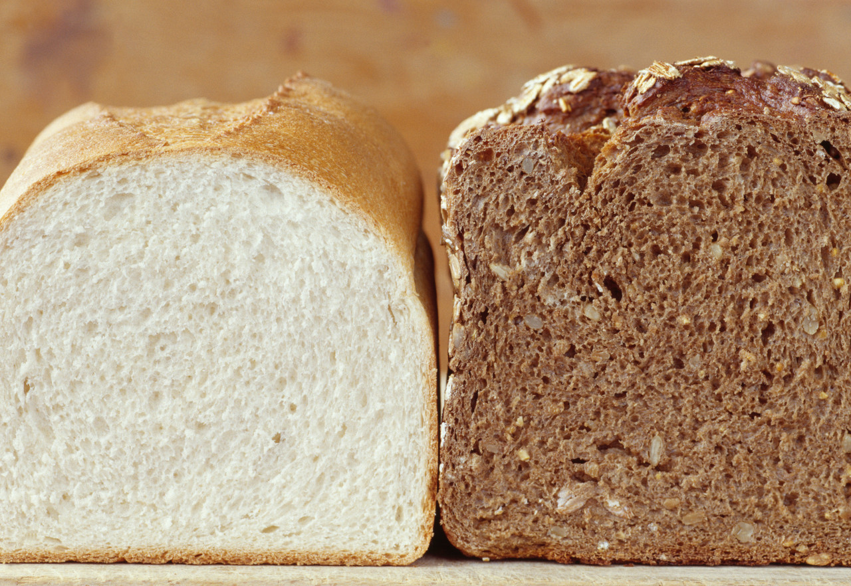
適量
的肉、豆
適量
的蛋、奶
  少鹽 | ✗
少油 | ✗
少糖 |   ✗
備註＊請參考衛生署網站的資料http://www.cheu.gov.hk/b5/info/exercise_07.htm

- 鍛煉強健體魄
根據研究示，每天進行半小時我能達到每天做30分鐘運動的目標。

請記錄你一周內的飲食習慣，並檢視能否乎合「食物金字塔」＊ 的原則︰
J 已達要求 (可用 P 號表示)
K 略為達到要求 (可用 ¡ 號表示)
L 未能達到要求 (可用 ✗ 號表示)
 | _____ 月  第____週 | 星期一 | 星期二 | 星期三 | 星期四 | 星期五 | 星期六 | 星期日
1 | 我每天都做柔軟體操 / 伸展運動 / 到公園跑步。
2 | 我能多走樓梯，少用升降機 / 流動電梯。
3 | 做簡單家務，如收拾自己的被舖、幫忙派碗筷、收拾玩具等。
4 | 課餘多選擇動態的消閒活動，切忌沉迷枯坐的活動，如看電視、打遊戲機等  ✗
5 | 週末或假期，可參與一些動態的戶外活動，如遠足、郊外旅行和踏單車等

(＊ 請參考衛生署網站的資料http://www.cheu.gov.hk/b5/info/exercise.htm，
特別是「運動前須知」部份)

家長回應/鼓勵： | 教師回應/鼓勵：

